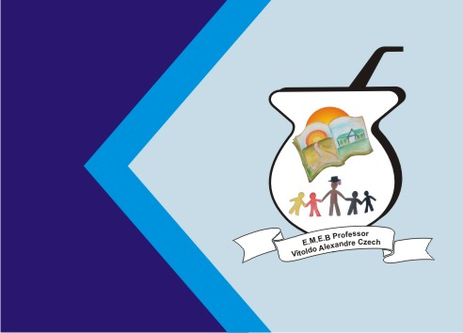
Secretaria Municipal de Educação
E.M.E.B. Professor Vitoldo Alexandre Czech
Diretora: Lucélia Aparecida Gabrielli
Assessora Pedagógica: Maria Claudete T. Gervásio
Assessora Administrativa: Rosane Eva Bucco
Professoras: Marilene A. de Oliveira
Disciplina: Artes
Matutino - 4º ANO
Dia:16/08/2021

Atividade de Artes

Dando continuidade as aulas de arte vamosaprender um pouco sobre o folclore.

PARLENADAS

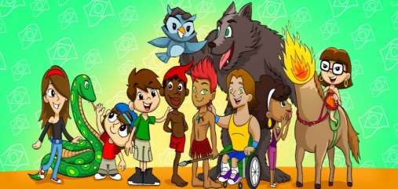

Folclore brasileiro é comemorado em 22 de agosto a data foi criada com o intuito de alertar para a importância e valorização das manifestações folclóricas no país. Lembre-se que folclore é o conjunto de conhecimentos de um povo, e integra os costumes, crenças, parlendas, contos, mitos, lendas, adivinhas, músicas, danças e festas populares de umacultura.

O que é parlenda? As parlendas são combinações de palavras com temática infantil, que fazem parte do folclore brasileiro. Passadas de geração em geração, as parlendas são rimas usadas como brincadeira pelas crianças. As parlendas costumam ser rimadas e têm ritmo e métrica quando recitadas.

Exemplos de parlendas do folclore brasileiro

1. Um, dois, feijão com arroz
Três, quatro, feijão no prato
Cinco, seis, falar inglês
Sete, oito, comer biscoitos
Nove, dez, comer pastéis.
2. Dedo mindinho,
Seu vizinho,
Pai de todos,
Fura bolo,
Mata piolho.
3. Uni dunitê
Salamê min guê
O sorvete colorido
O escolhido foi você!
4. Batatinha quando nasce,
Se esparrama pelo chão,
Menininha quando dorme,
Põe a mão no coração.
5. Sol e chuva,
Casamento de viúva.
Chuva e Sol,
Casamento de espanhol.
6. Cadê o toucinho que estava aqui?
O gato comeu.
Cadê o gato?
Foi pro mato.
Cadê o mato?
O fogo queimou.
Cadê o fogo?
A água apagou.
Cadê a água?
O boi bebeu.
Cadê o boi?
Foi carregar trigo.
Cadê o trigo?
A galinha espalhou.
Cadê a galinha?
Foi botar ovo.
Cadê o ovo?
O frade comeu.
Cadê o frade?
Tá no convento.
7. O macaco foi à feira,
não sabia o que comprar.
Comprou uma cadeira
pra comadre se sentar.
A comadre se sentou,
a cadeira esborrachou.
Coitada da comadre,
foi parar no corredor.
8. Corre cutia, na casa da tia.
Corre cipó, na casa da avó.
Lencinho na mão, caiu no chão.
Moça bonita, do meu coração.
Um, dois, três!
9. Hoje é domingo, pede cachimbo
Cachimbo é de barro, dá no jarro
O jarro é fino, dá no sino
O sino é de ouro, dá no touro
O touro é valente, dá na gente
A gente é fraco, cai no buraco
O buraco é fundo, acabou-se o mundo!
10. Santa Luzia
Passou por aqui
Com seu cavalinho
Comendo capim.
Santa Luzia
Que tinha três filhas:
Uma que fiava,
Uma que tecia,
Uma que tirava
O cisco que havia.
11. Pedrinha rolou,
Pisquei pro mocinho,
Mocinho gostou.
Contei pra mamãe,
Mamãe nem ligou.
Contei pro papai,
Chinelo cantou.
12. Eu sou pequena
Da perna grossa.
Vestido curto,
Papai não gosta.
13. A casinha da vovó
cercadinha de cipó.
O café está demorando
com certeza não tem pó.
14. Quem cochicha,
o rabo espicha.
Come pão
com lagartixa.
15. Serra, serra, serrador
Quantas tábuas já serrou?
Um, dois, três, quatro.
16. Una,
duna,
tena,
catena,
solá,
soladá,
gurupim,
gurupá,
conta bem,
que são dez.
17. Lá na rua vinte e quatro,
a mulher matou um sapo
com a sola do sapato.
O sapato estremeceu,
a mulher morreu,
o culpado não fui eu.
18. Galinha choca,
comeu minhoca,
saiu pulando,
que nem pipoca.
19. Meio-dia
macaco assobia
panela no fogo
barriga vazia.
Meio-dia
macaca Sofia
fazendo careta
pra Dona Maria.
20. Suco gelado
cabelo arrepiado.
Qual é a letra
do seu namorado?
21. O Papagaio come milho,
periquito leva a fama.
Cantam uns e choram outros
triste sina de quem ama.
22. Tá com frio?
Toma banho no rio.
Tá com calor?
Toma banho de regador.
23. Rei, capitão,
soldado, ladrão.
Moça bonita
do meu coração.
24. Eu sou pequenininha,
do tamanho de um botão.
Carrego papai no bolso
e mamãe no coração.
25. Lá em cima do piano
tinha um copo de veneno.
Quem bebeu, morreu
o azar foi seu!
26. Fui à feira comprar uva,
encontrei uma coruja.
Eu pisei na cauda dela,
me chamou de cara suja.
27. A vovó da Mariazinha
fez xixi na panelinha
e falou pra todo mundo
que era caldo de galinha.
28. Uma pulga na balança
deu um pulo e foi à França.
Os cavalos a correr,
os meninos a brincar,
vamos ver quem vai pegar.
29. Subi na roseira,
quebrou um galho.
Segura (nome da criança)
senão eu caio.
30. Chuva, choveu
goteira pingou.
Pergunte ao papudo
se o papo molhou.
31. Era uma bruxa
à meia-noite
em um castelo mal-assombrado
com uma faca na mão
passando manteiga no pão.
32. Quem vai ao ar,
perde o lugar.
Quem vai ao vento,
perde o assento.
Quem vai à ribeira,
perde a cadeira.
33. A galinha do vizinho
bota ovo amarelinho.
Bota um, bota dois, bota três,
bota quatro, bota cinco, bota seis,
bota sete, bota oito, bota nove,
bota dez!
34. João corta o pão,
Maria mexe o angu,
Teresa põe a mesa,
para a festa do Tatu.
35. Salada, saladinha
bem temperadinha
com sal, pimenta.
Fogo, foguinho, fogão!

36. Boca de forno.
Forno!
Tira o bolo.
Bolo!
Se um mestre mandar?
Faremos todos!
E se não for?
Bolo!
ATIVIDADE: ESCOLHA UMA DAS PARLENDAS E FAÇA UM DESENHO PARA REPRESNTA-LÁ.

